Nama : Komang Mahendra Pradnyana Putra
NIM : 2505551062
Kelompok : 11

MODUL I
DASAR PEMROGRAMAN, FUNGSI, DAN PROSEDUR

Tujuan
- Mampu menerapkan dasar pemrograman bahasa C/C++ dalam pembuatan
program.
- Mampu menggunakan dan menerapkan metode fungsi dan prosedur pada sebuah program.
- Mempelajari dan menerapkan konsep fungsi dan prosedur dalam pemrograman.
- Mampu merancang flowchart, pseudocode, dan melakukan tracing program dengan benar.
Tugas Pendahuluan
- Sebutkan dan jelaskan secara rinci tipe data dasar yang digunakan dalam bahasa C/C++ dan keperluan memori untuk masing-masing tipe data serta berikan contoh pendeklarasian tipe data tersebut!
- Jelaskan pengertian dan kegunaan dari flowchart! Lalu gambarkan dan jelaskan fungsi masing-masing simbol yang terdapat dalam flowchart!
- Jelaskan tentang konsep variabel lokal dan variabel global serta perbedaannya!
- Jelaskan tentang konsep fungsi dan prosedur, perbedaan keduanya, serta aplikasinya dalam pemrograman dengan C/C++!
- Jelaskan tentang konsep passing by value, passing by reference dan perbedaannya, serta buatlah contoh program dengan Bahasa C/C++!
- Jelaskan yang dimaksud dengan seni penulisan program beserta contohnya!
- Buatlah flowchart dan pseudocode (notasi algoritma) dari program pada soal di bawah ini, lalu lakukan trace terhadap flowchart yang Anda buat sehingga yakin bahwa flowchart tersebut sudah benar.
Jawaban

Tipe Data
Tipe data adalah jenis data yang menentukan nilai apa saja yang disimpan di dalam sebuah variabel, serta operasi yang dapat dilakukan pada data. Dalam C atau C++ tipe data membantu compiler untuk memahami bagaimana suatu variabel dideklarasikan dan digunakan.
Pada bahasa C atau C++, terdapat tipe data primitif atau tipe data dasar yang bersifat sederhana dan tidak dapat menjangkau data kompleks. Tipe data primitif menyimpan satu nilai, seperti karakter, angka atau byte. Berikut adalah tipe data primitif pada bahasa C atau C++.

Tipe Data Integer
Integer (int) merupakan sekumpulan bilangan bulat yang dimulai dari angka -2.147.483.648 hingga 2.147.483.647 tanpa desimal. Integer memiliki ukuran memori 4 byte atau 32 bits, dan memiliki format specifier %d.
#include <stdio.h>

int main () {
int angka = 62;
printf(“Total = %d”, angka);
return 0;
}
Kode Program 1 Tipe Data Integer
Kode program diatas adalah contoh penggunaan tipe data integer dalam bahasa C. Penggunaan tipe data integer dimulai membuat variabel dengan format int dan dikeluarkan nilainya dengan format specifier %d.

Tipe Data Float
Float adalah tipe data yang berupa bilangan desimal, dengan 6 hingga 7 digit angka desimal. Float memiliki ukuran 4 bytes atau 32 bits , dengan format specifier %f.
#include <stdio.h>

int main () {
float angka= 0.62;
printf(“Total = %f”, angka);
return 0;
}
Kode Program 2 Tipe Data Float
Kode program diatas adalah contoh penggunaan tipe data float dalam bahasa C. Penggunaan tipe data float dimulai membuat variabel dengan format float dan dikeluarkan nilainya dengan format specifier %f.

Tipe Data Double
Double adalah tipe data yang sama seperti float, tetapi double memiliki 15 hingga 17 digit angka desimal. Double memiliki ukuran 8 bytes atau 64 bits, dengan format specifier %lf.
#include <stdio.h>

int main () {
double angka= 0.62;
printf(“Total = %lf”, angka);
return 0;
}
Kode Program 3 Tipe Data Double
Kode program diatas adalah contoh penggunaan tipe data double dalam bahasa C. Penggunaan tipe data double dimulai membuat variabel dengan format double dan dikeluarkan nilainya dengan format specifier %lf.

Tipe Data Character
Character (char) adalah tipe data yang berisi satu karakter huruf/angka/simbol. Character memiki ukuran 1 bytes atau 8 bites, dengan format specifier %c.

#include <stdio.h>

int main () {
char huruf = ‘m’;
printf(“abjad = %c”, huruf);
return 0;
}
Kode Program 4 Tipe Data Character
Kode program diatas adalah contoh penggunaan tipe data character dalam Bahasa C. Penggunaan tipe data character dimulai membuat variabel dengan format char, serta setiap nilai harus diberikan petik satu (‘) dan dikeluarkan nilainya dengan format specifier %c.

Tipe Data String
String adalah tipe data yang berisi sekumpulan karakter/huruf/angka/simbol. Pada bahasa C, string harus menggunakan char dan array, serta dikeluarkan nilainya dengan format specifier %s. Sedangkan pada bahasa C++, penggunaan string langsung digunakan dengan memasukan tipe data string.
#include <stdio.h>

int main () {
char nama[] = “Mahen”;
printf(“panggilan = %s”, nama);
return 0;
}
Kode Program 5 Tipe Data String Pada Bahasa C

Kode program diatas adalah contoh pengunaan string pada bahasa C. Penggunaan tipe data string diawali dengan membuat variabel menggunakan tipe data char lalu menggunakan kurung siku, serta untuk mengeluarkan nilai variabel menggunakan format specifier %s.

Tipe Data Boolean
Tipe data boolean adalah tipe data yang hanya bisa diisi oleh salah satu dari dua nilai yaitu True dan False. Tipe data boolean sering dipakai pada percabangan kode program untuk menentukan kondisi if else.
#include <stdio.h>
#include <stdbool.h>

int main() {
bool kondisi = true;
printf(“%d”, kondisi);
return 0;
}
Kode Program 7 Tipe Data Boolean 1
Kode program diatas adalah contoh penggunaan tipe data boolean. Penggunaan tipe data boolean memerlukan library tambahan yaitu <stdbool.h>, lalu menambahkan variabel dengan tipe data boolean.

Flowchart
Flowchart adalah penulisan algoritma dengan menggunakan notasi grafis. Flowchart merupakan gambar atau bagan yang memperlihatkan alur atau langkah-langkah dari suatu program dan hubungan antar proses serta pernyatannya. Gambaran ini dinyatakan dengan simbol. Setiap simbol menggambarkan suatu proses dan setiap proses dihubungkan dengan garis penghubung. Dengan menggunakan flowchart dapat membantu dalam pengecekan hal-hal yang terlewatkan.

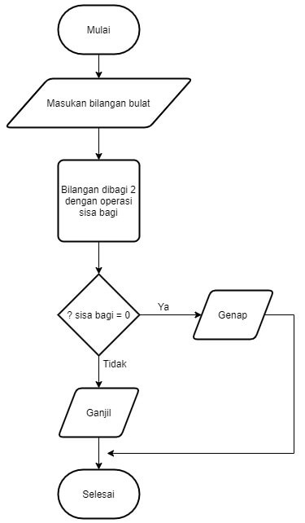
Gambar 2.1 Contoh Flowchart
Flowchart didefinisikan juga sebagai bagan-bagan yang memiliki arus yang menggambarkan penyelesaian masalah. Flowchart juga dapat merupakan gambaran langkah langkah dan urutan-urutan prosedur dari suatu program.

Simbol Flowchart
+ 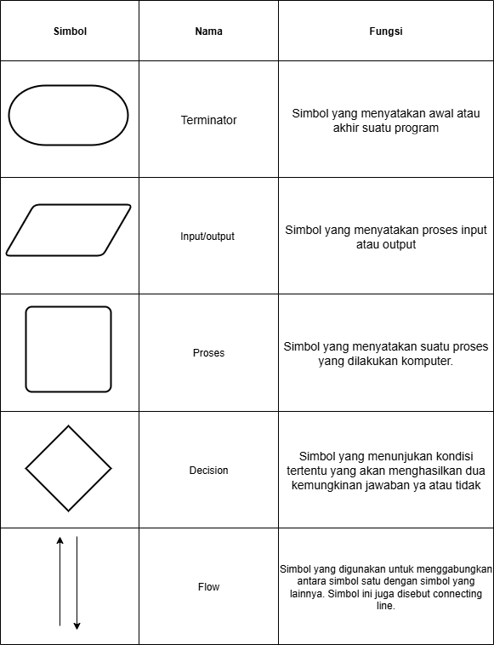
Gambar 2.2 Simbol dalam Flowchart
Simbol-simbol dalam flowchart memiliki makna dan fungsi tertentu yang membantu dalam pemahaman alur kerja. Simbol memiliki fungsi seperti untuk memulai atau mengakhiri, melakukan input ataupun output, percabangan, dan memproses data.

Variabel Lokal dan Variabel Global
Variabel adalah sebuah tempat yang digunakan untuk menampung nilai dengan tipe data tertentu, yang dimana nilai dapat diubah selama program berjalan. Variabel bertindak sebagai label pada data yang memungkinkan untuk merefrensikan, mengakses, dan memanipulasi informasi di dalam program.

Variabel Lokal
Variabel lokal adalah variabel yang dideklarasikan di dalam blok sebuah fungsi. Ruang lingkupnya terbatas merupakan fitur desain yang fundamental dalam pemrograman terstruktur, yang bertujuan untuk menciptakan kode yang aman. Variabel lokal akan dibuat pada saat compiler melawati deklarasi yang ada di dalam suatu scope fungsi. Kemudaian variabel tersebut dihancurkan setelah compiler keluar dari scope tersebut.
#include <stdio.h>

int main() {
int umur = 25; // 'umur' adalah variabel lokal
printf("Umur saya adalah: %d tahun.\n", umur;
return 0;
}
Kode Program 8 Contoh Penggunaan Variable Lokal

Variabel Global
Variabel global adalah variabel yang dideklarasikan di luar semua fungsi dalam sebuah program, termasuk diluar fungsi main (). Variabel global memiliki lingkup yang luas dan dapat diakses serta dimodifikasi oleh fungsi mana pun di dalam file kode yang sama.

#include <stdio.h>

int umur=20; //’umur’ adalah variabel global.

void cetakumur(){
printf("Umur = %d\n", umur);
}
int main(){
cetakumur();
printf("Umur = %d", umur);
getchar();
return 0;
}
Kode Program 9 Contoh Penggunaan Variable Global

Perbedaan Variabel Lokal dan Variabel Global

Tabel 3.3.1 Perbedaan Variabel Lokal Dengan Variabel Global
No | Aspek | Variabel Lokal | Variabel Global
1. | Lokasi Deklarasi | Dideklarasikan dalam suatu fungsi atau blok. | Dideklarasikan di luar fungsi atau blok
2. | Jangkauan Akses | Hanya dapat diakses di dalam fungsi atau blok tersebut | Dapat diakses dari seluruh program
3. | Durasi Hidup | Hidup hanya selama eksekusi fungsi | Hidup sepanjang siklus hidup program
4. | Efek Samping | Lebih rendah, karena akses dan perubahan terbatas | Lebih tinggi karena bagian mana pun dari kode bisa mengubah nilai global, menyulitkan pelacakan bug
Tabel diatas adalah empat perbedaan yang dimiliki oleh variabel local dengan variabel global. Memahami penggunaan kedua variabel dapat membantu kita dalam proses pembuatan suatu program yang kita inginkan.

Konsep Fungsi dan Prosedur
Fungsi dan prosedur memiliki kesamaan yang cukup besar yaitu sebagai subprogram. Keduanya digunakan untuk memecah program besar menjadi bagian kecil yang lebih mudah dikelola. Baik fungsi maupun prosedur dapat menerima input (parameter) untuk diproses.

Perbedaan Fungsi dan Prosedur

Tabel 4.1.1 Perbedaan Fungsi dan Prosedur
No | Aspek | Fungsi | Prosedur
1. | Return Value | Suatu fungsi akan mengembalikan nilai/kontrol yang dikembalikan ke kode atau fungsi pemanggil. | Prosedur akan mengembalikan kontrol, tetapi tidak akan mengembalikan nilai apa pun ke fungsi pemanggil atau kode.
2. | Tujuan | Digunakan saat hasil dari proses dibutuhkan untuk perhitungan lanjutan | Digunakan untuk menjalankan aksi tertentu seperti mencetak atau mengubah data.
3. | Tipe Data | int, float, char, bool, double | Void
Tabel diatas adalah perbedaan antara fungsi dengan prosedur. Dengan memahami perbedaan ini, diharapkan dapat memilih kapan harus menggunakan fungsi dan kapan cukup dengan prosedur untuk meningkatkan efisiensi, keterbacaan, dan pemeliharaan kode.

Pengaplikasian Fungsi dan Prosedur Dalam Bahasa C
Pengaplikasian fungsi dalam bahasa C
#include <stdio.h>

int tambah(int a, int b) {
return a + b;
}
int main() {
int hasil = tambah(5, 3);
printf("Hasil: %d\n", hasil);
return 0;
}
Kode Program 10 Pengaplikasian Fungsi Dalam Bahasa C

Pengaplikasian prosedur dalam bahasa C
#include <stdio.h>

void cetakHalo() {
printf("Halo, Dunia!\n");
}
int main() {
cetakHalo();
return 0;
}
Kode Program 11 Pengaplikasian Prosedur Dalam Bahasa C

Passing By Value dan Passing By Reference
Istilah Pass by Value dan Pass by Reference merupakan konsep dasar dalam pemrograman, yang berkaitan dengan bagaimana variabel dan data dikelola dalam memori. Pass by value berarti ketika suatu variabel ditugaskan ke variabel lain, nilai yang tersimpan di dalamnya disalin ke variabel baru tersebut. Keduanya independen satu sama lain, masing-masing menempati ruang memorinya sendiri. Sedangkan, Pass by Reference berarti meneruskan referensi suatu argumen dalam fungsi pemanggil ke parameter formal yang sesuai dari fungsi yang dipanggil sehingga salinan alamat parameter aktual dibuat di memori, artinya pemanggil dan yang dipanggil menggunakan variabel yang sama untuk parameter tersebut.

Perbedaan Passing By Value dan Passing By Reference

Tabel 5.1.1 Tabel Perbedaan antara Passing By Value dan Passing By Reference
No | Aspek | Passing By Value | Passing By Reference
1. | Definisi | Menyalin nilai variabel ke parameter fungsi | Mengirim referensi (alamat memori) variabel ke fungsi.
2. | Perubahan Nilai | Perubahan pada parameter tidak memengaruhi variabel asli | Perubahan pada parameter mempengaruhi variabel asli
3. | Penggunaan Memori | Menggunakan lebih banyak memori karena membuat salinan | Lebih efisien karena tidak membuat salinan
4. | Kinerja | Bisa lebih lambat untuk data besar | Lebih cepat untuk data besar karena tidak menyalin Lebih cepat untuk data besar karena tidak menyalin

Pengaplikasian Passing By Value dan Passing By Reference Dalam Bahasa C
#include <stdio.h>

void ubahNilai(int x) {
x = x + 10;
printf("Nilai di dalam fungsi (passing by value): %d\n", x);
}

int main() {
int a = 5;
ubahNilai(a);
printf("Nilai di luar fungsi: %d\n", a);
return 0;
}
Kode Program 12 Penggunaan Passing By Value Dalam Bahasa C
Kode program diatas adalah contoh dari pengaplikasian dari passing by value dalam bahasa pemrograman C. Jika kita menggunakan passing by value, kita tidak akan mengubah nilai asli pada suatu variabel melainkan hanya menggunakan salinan dari nilai variabel lalu mengubahnya.

#include <stdio.h>

void ubahNilai(int *x) {
*x = *x + 10;
printf("Nilai di dalam fungsi (passing by reference): %d\n", *x);
}

int main() {
int a = 5;
ubahNilai(&a);
printf("Nilai di luar fungsi: %d\n", a);
return 0;
}
Kode Program 13 Penggunaan Passing By Reference Dalam Bahasa C
Kode program diatas adalah contoh dari pengaplikasian dari passing by reference dalam bahasa pemrograman C. Jika kita menggunakan passing by reference, maka kita akan mengubah nilai dari variabel yang kita pilih. Perubahan ini terjadi karena passing by reference langsung memanggil alamat dari variabel bukan menyalinnya.

Seni Penulisan Program
Seni penulisan program adalah proses kreatif dan teknis untuk menyusun instruksi yang memberitahu komputer untuk melakukan suatu tugas, yang melibatkan pemahaman masalah, perancangan solusi, penulisan kode yang efisien, dan pengujiannya. Tujuan dari seni penulisan program bukan hanya program bisa berjalan, tapi juga agar mudah dibaca, mudah dipelihara, dan efisien.

Contoh Seni Penulisan Program
#include <stdio.h>
int main() {
int a, b, c;
printf("Masukkan angka pertama: ");
scanf("%d", &a);
printf("Masukkan angka kedua: ");
scanf("%d", &b);
a = b + c;
printf("Hasil penjumlahan dari %d dan %d adalah %d\n", a, b, c);
return 0;
}
Kode Program 14 Contoh Penulisan Program Yang Kurang Efisien
Kode program adalah contoh dalam penulisan program yang terlalu bertele-tele atau kurang efisien. Ketidakefisienan kode program diatas karena menambahkan sebuah variabel yang sebenarnya tidak diperlukan dan terlalu ada beberapa langkah yang sebenarnya bisa digabungkan menjadi satu.

#include <stdio.h>
int main() {
int a, b;
printf("Masukkan dua angka: ");
scanf("%d %d", &a, &b);
printf("Hasil = %d\n", a + b);
return 0;
}
Kode Program 15 Contoh Penulisan Program Yang Efisien
Kode program diatas adalah contoh dalam penulisan program yang lebih efisien. Keefisienan kode program diatas karena tidak menambahakan variabel yang sebenarnya tidak diperlukan dan mengabungkan beberapa langkah yang bisa digabungkan agar terlihat lebih rapi dan mudah dibaca.

DAFTAR PUSTAKA

bpmbkm.uma.ac.id (2022, 1 Januari). Tipe Data Primitif dalam Dunia Pemrograman. Diakses pada 7 Oktober 2025, dari https://bpmbkm.uma.ac.id/2022/01/12/tipe-data-primitif-dalam-dunia-pemrograman/
Solichin, A. (2003). Pemrograman bahasa C dengan Turbo C [Artikel]. IlmuKomputer.com. https://www.researchgate.net/profile/Achmad-Solichin/publication/236885802_Pemrograman_Bahasa_C_dengan_Turbo_C/links/5720a5f208aefa64889e5160/Pemrograman-Bahasa-C-dengan-Turbo-C.pdf
w3schools.com (n.d). C Booleans. Diakses pada 7 Oktober 2025, dari https://www.w3schools.com/c/c_booleans.php
Fauzi, J.R. (2020). MAKALAH ALGORITMA DAN FLOWCHART. Diakses pada 8 Oktober 2025, dari https://www.academia.edu/44752713/MAKALAH_ALGORITMA_DAN_FLOWCHART
dicoding.com. ( 2021, 4 Agustus). Flowchart Adalah: Fungsi, Jenis, Simbol, dan Contohnya. Diakes pada 8 Oktober 2025, dari https://www.dicoding.com/blog/flowchart-adalah/
revou.co. (n.d). Variabel Global. Diakses pada 9 Oktober 2025, dari https://www.revou.co/id/kosakata/variabel-global
Tanpa Penulis. (n.d). Kuliah 04 - Prosedur Dan Fungsi. Diakses pada 10 Oktober 2025, dari https://id.scribd.com/document/788845903/Kuliah-04-Prosedur-Dan-Fungsi
dev.to. (2019, 25 Desember 2019). Passing by value, passing by reference in C. Diakes pada 10 Oktober 2025, dari https://dev.to/mikkel250/passing-by-value-passing-by-reference-in-c-1acg

